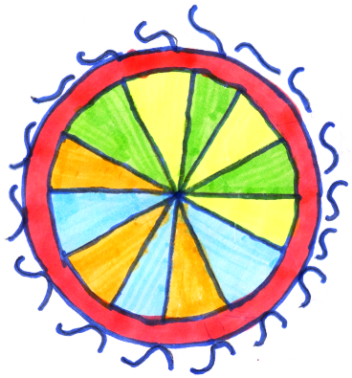
Règles du jeu :

But du jeu : | Le but du jeu est de répondre correctement aux questions afin de gagner les 5 catégories du jeu.
Contenu du jeu | - Un plateau de jeu  - 200 cartes questions-réponses  - 2 dés  - 12 pions  - 12 fiches gains  - 12 fiches de recherches  - 10 fiches réponses
Préparation du jeu : | - Poser le plateau.  - Ranger les cartes par couleur  - Distribuer les pions, fiches de gain et fiches de recherche à chaque joueur.  - Chaque joueur place son pion au milieu du plateau.  - Lancez les dés pour savoir qui commence. C’est le score le plus haut qui joue le premier.
Le lancer de dé : | - On lance le dé.  - On déplace le pion  - On répond à la question de la catégorie correspondant à la case où l’on se trouve.
Comment se déplacer sur le plateau : | Au début de la partie, on part du milieu du plateau.  Pour se déplacer, on lance le dé.  On peut aller dans n’importe quel sens sur le plateau.  On peut s’arrêter sur une case occupée par un autre joueur.  On ne peut pas revenir sur ces pas lors du même tour de jeu.  On peut utiliser les passerelles pendant la partie pour traverser le plateau.
Le détail des cases. | La case centrale : Case de départ et de fin du jeu  Les cases gain (rouge, bleu, jaune, vert, orange) : Cases permettant de gagner une catégorie.  Les cases questions :  Jaune = Grandeur et mesure  Vert = Numération  Bleu = Problèmes  Rouge = Calcul  Orange = Géométrie  Blanche = Rejouer
Que se passe-t-il quand on répond correctement ou non à une question. | 2 possibilités :  Les cases questions :  Bonne réponse : On peut rejouer  Mauvaise réponse : Fin de notre tour  Les cases gains :  Bonne réponse : On gagne la catégorie et notre tour est terminé.  Mauvaise réponse : Fin de notre tour
Comment gagne-t-on la partie ? | Pour gagner la partie il faut :  - Remporté les 5 catégories  - Remonter sur la case centrale du jeu en tombant pile dessus.  - Répondre à une question sur la case centrale du jeu.  Cette question au centre du plateau est choisie par les autres joueurs.  - Si l’on répond correctement alors on gagne la partie.
BON JEU !!!!!!

